操作手册

证书加密方法
- 插入锁子并打开加密工具
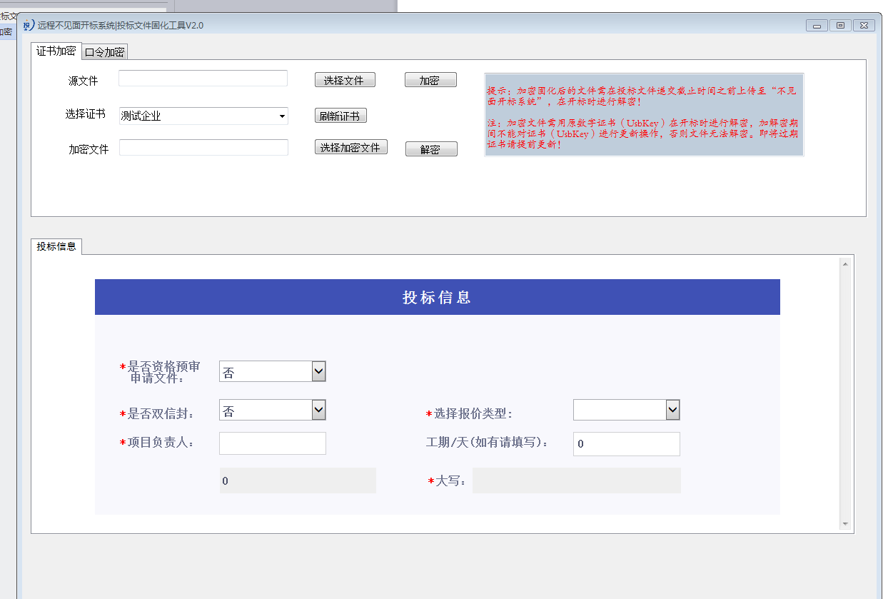
- 选择文件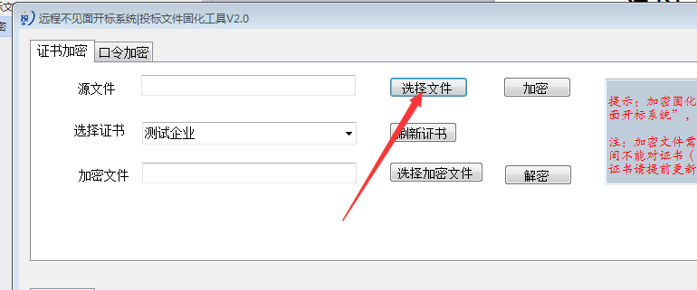
3.填写投标信息（涉及到价格以元为单位）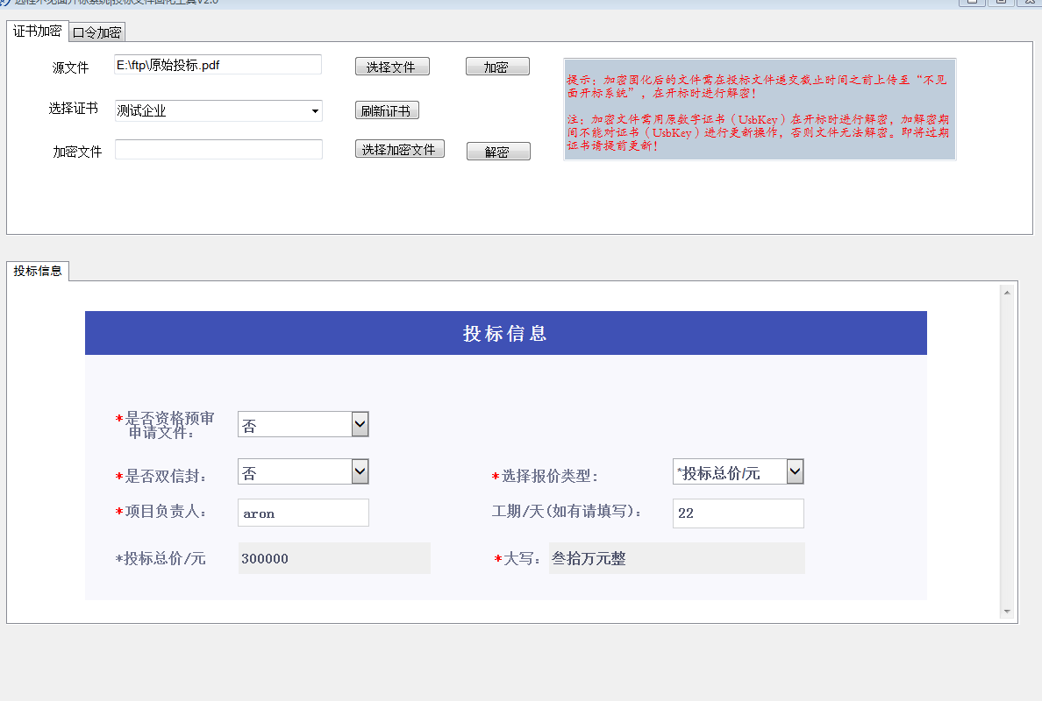
4.点击加密，选择好加密后加密文件的地址以及文件
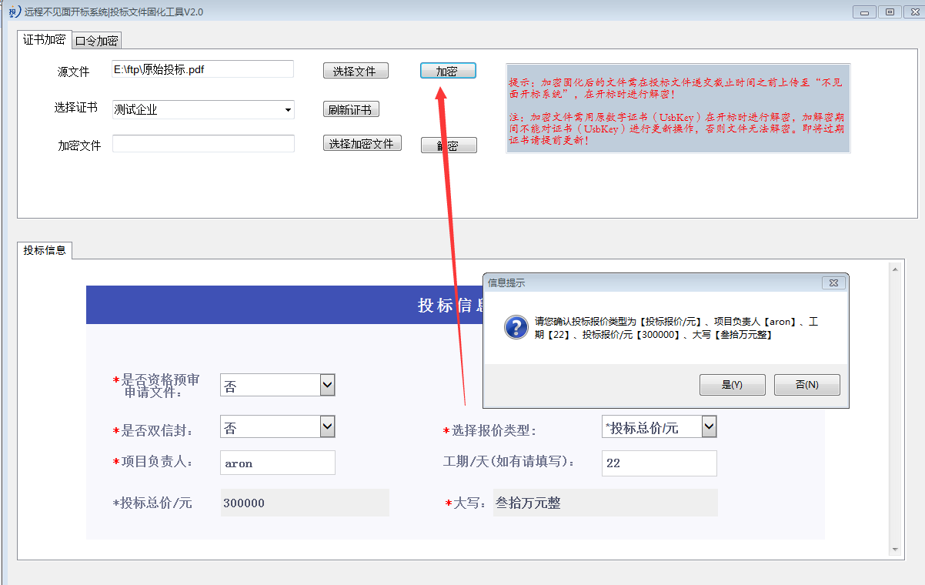
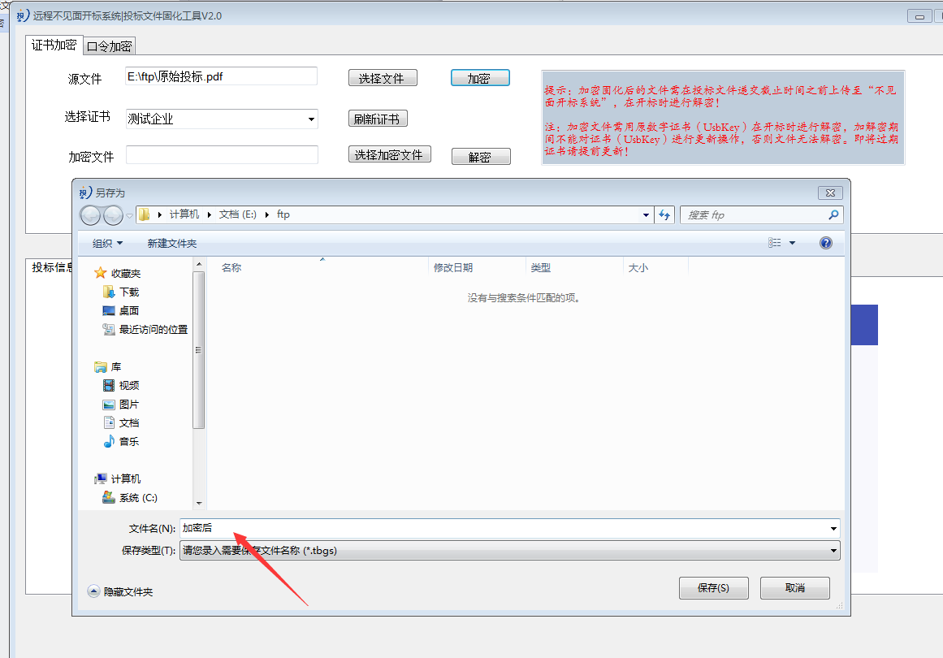

- 加密完成，可以尝试解密打开压缩包预览
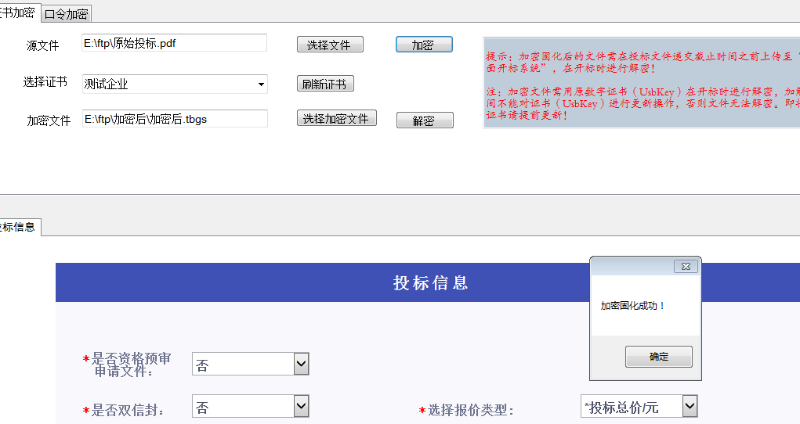
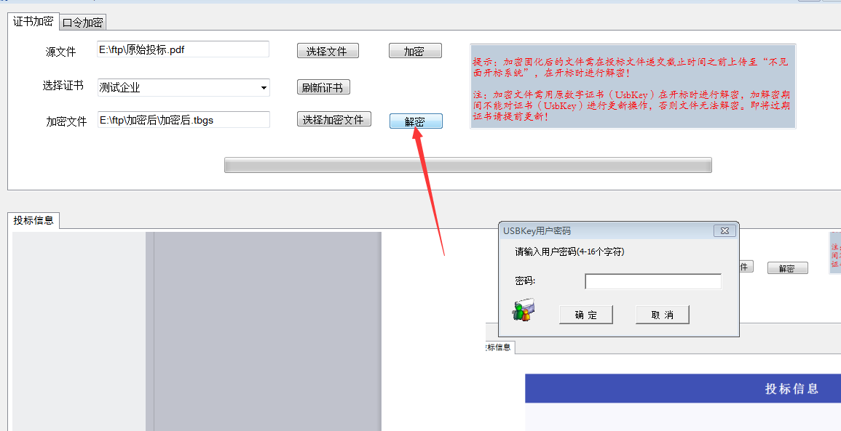
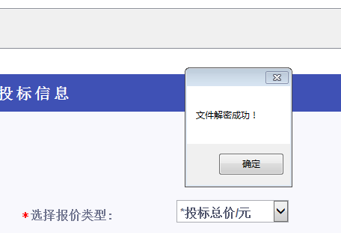
解密成功后在加密投标文件的同目录下可看到原始版的未加密投标文件文件夹
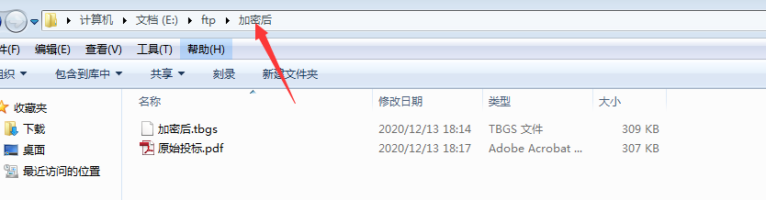

口令加密方法
1.点击口令加密选项，在第一行输入8位字符口令（需投标人自己牢记，技术方不负责对口令进行记录）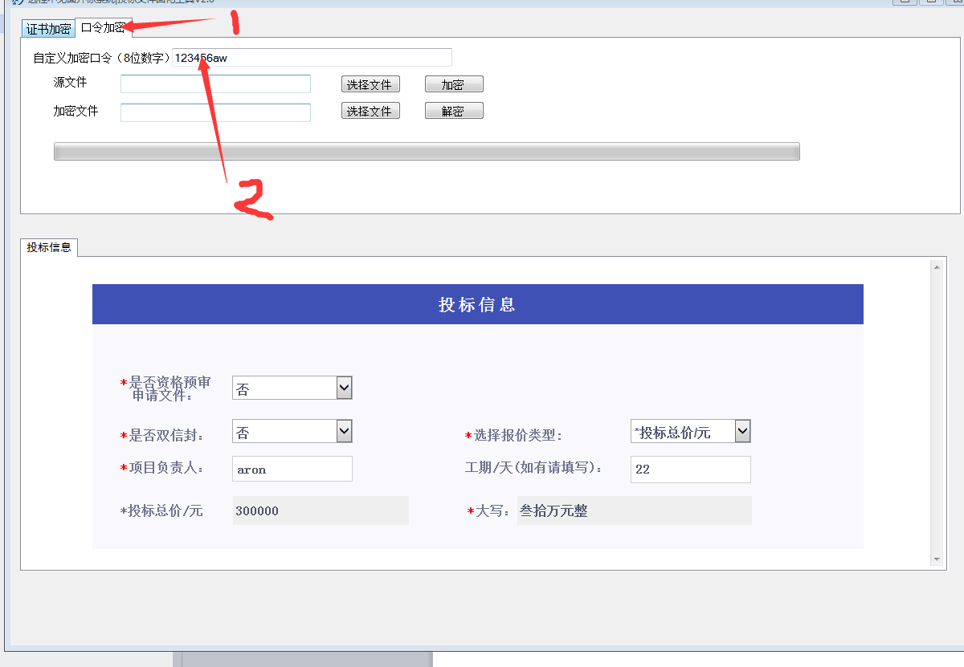
2.填写完投标信息后选择原始投标文件进行加密
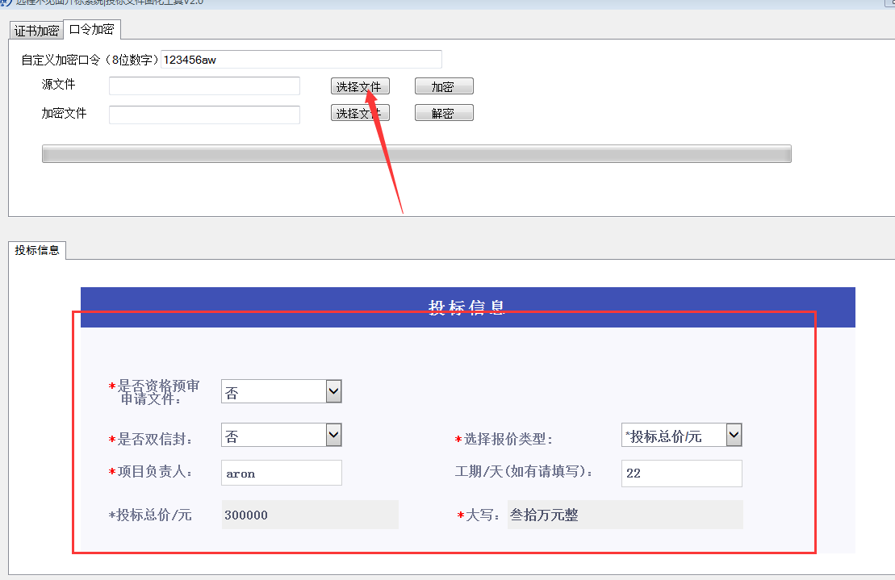
- 加密成功后可以点击解密，得到压缩包，打开压缩包可以查看投标文件以及投标信息
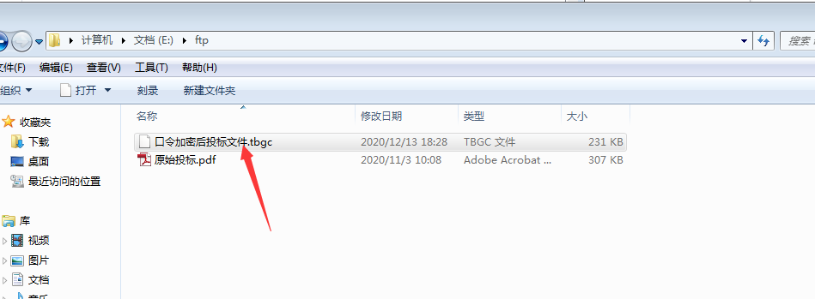
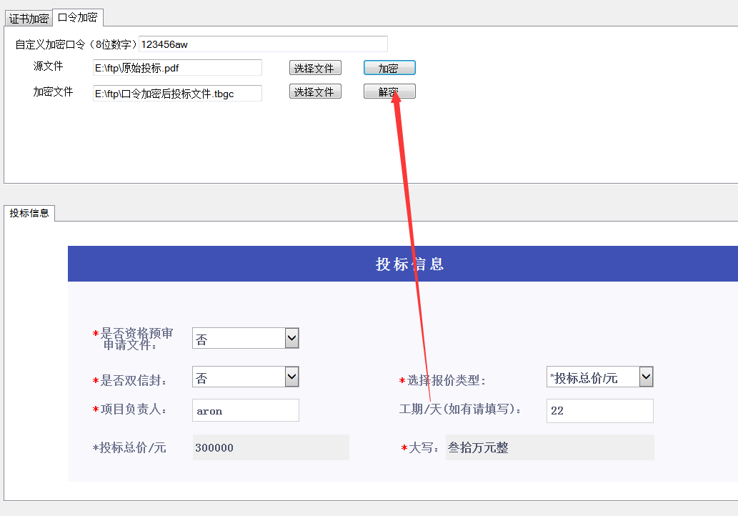
得到压缩包
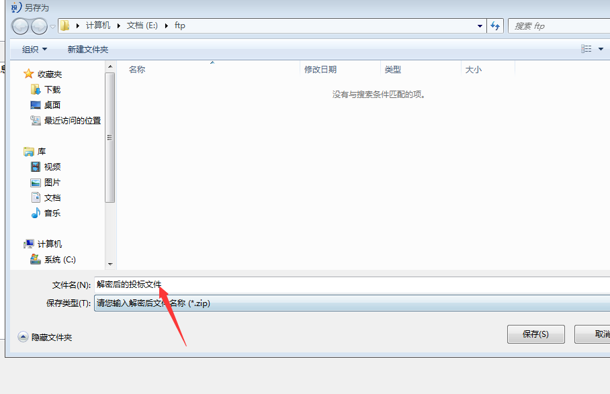
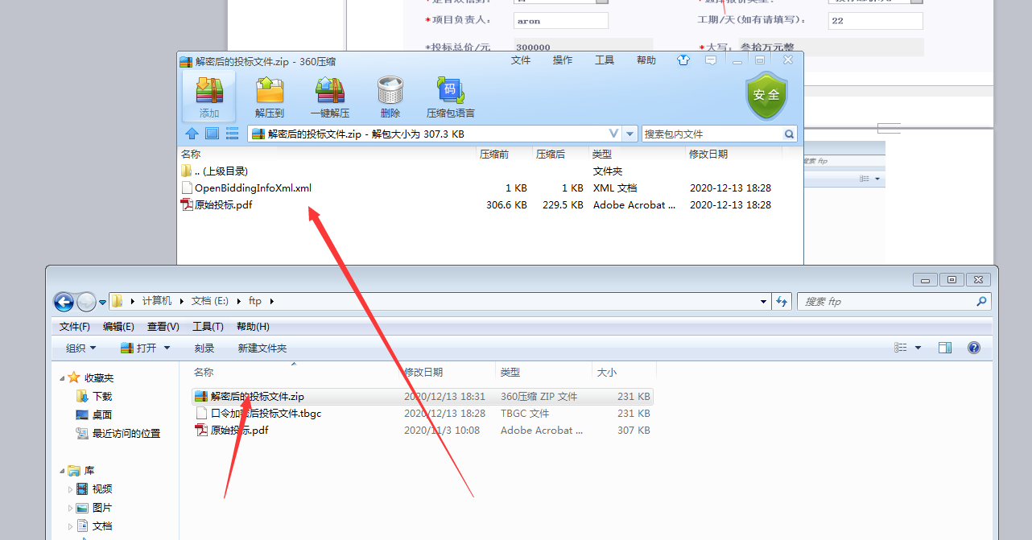
点开xml文件可以预览报价信息
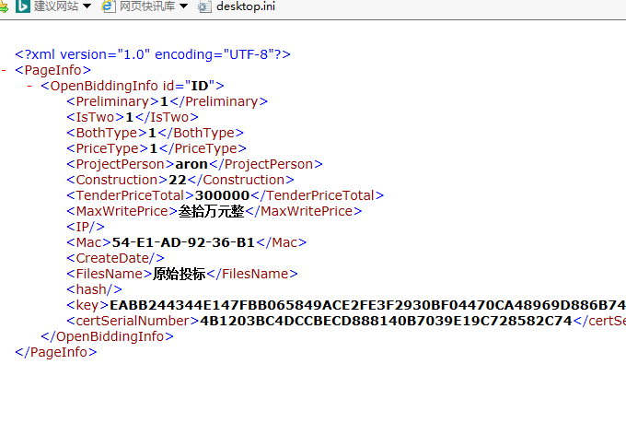

加密文件上传规则
- 首先现在2.0服务系统进行报名操作
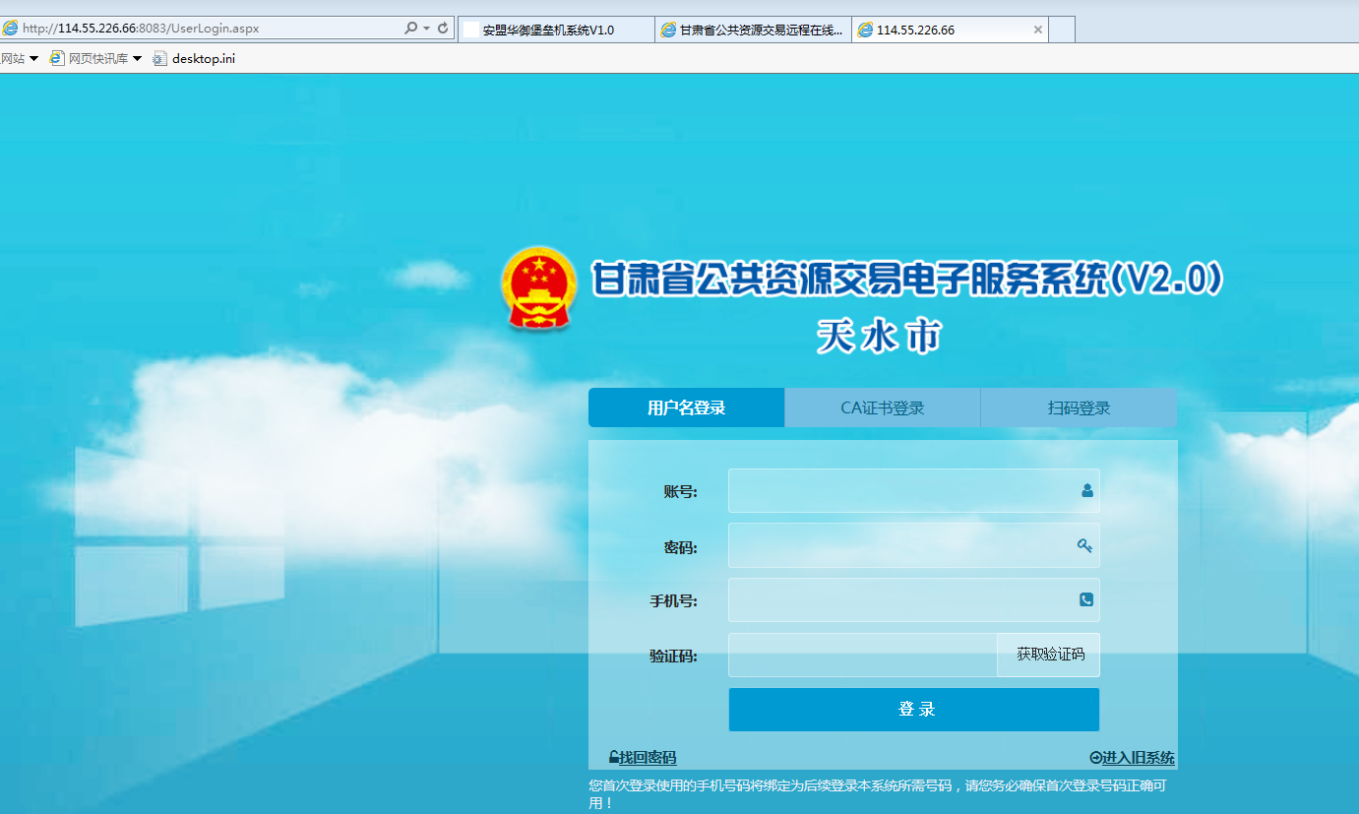
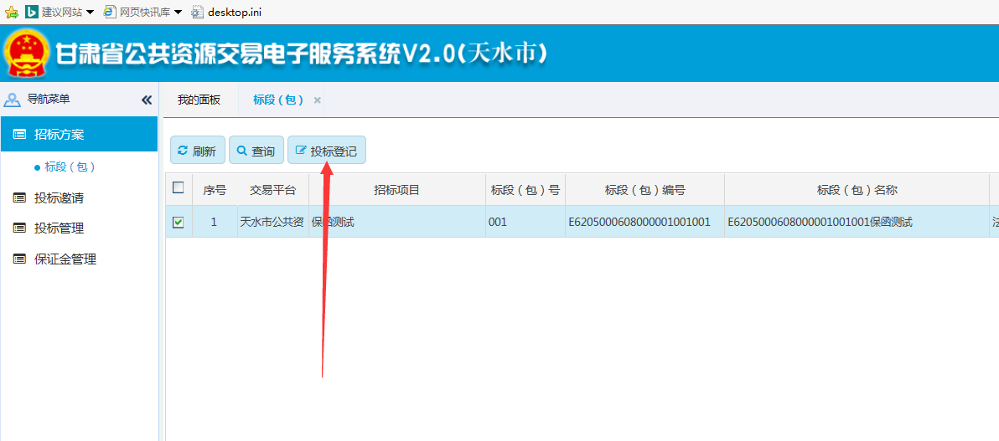

2.报完名之后在开标之前十天以内，登录不见面开标系统，进行在线投标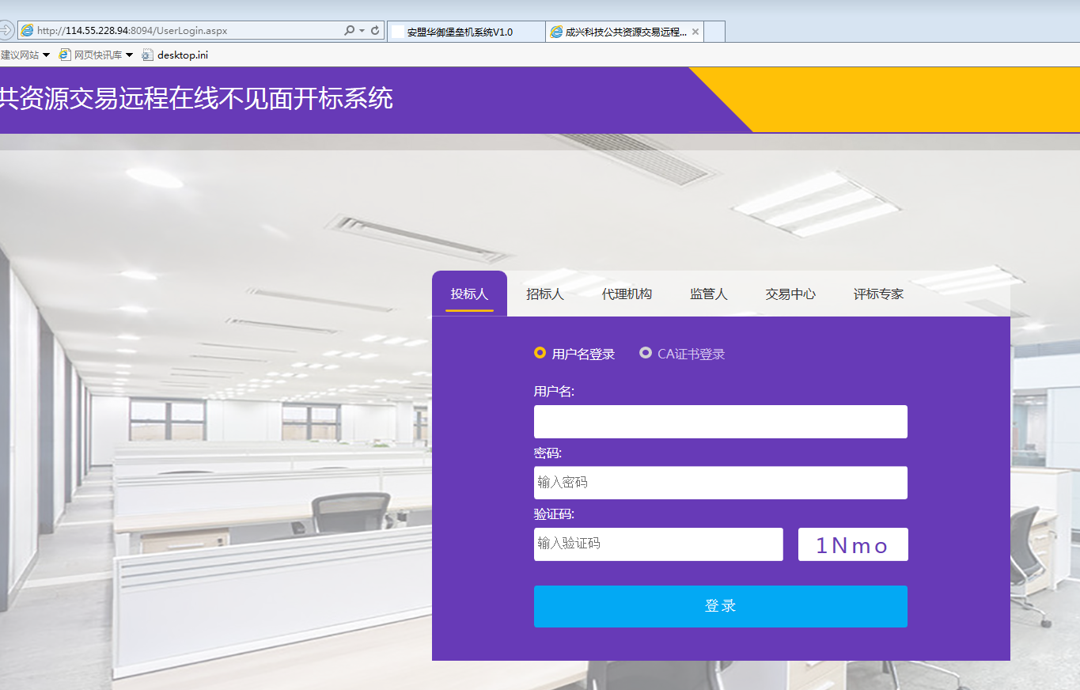
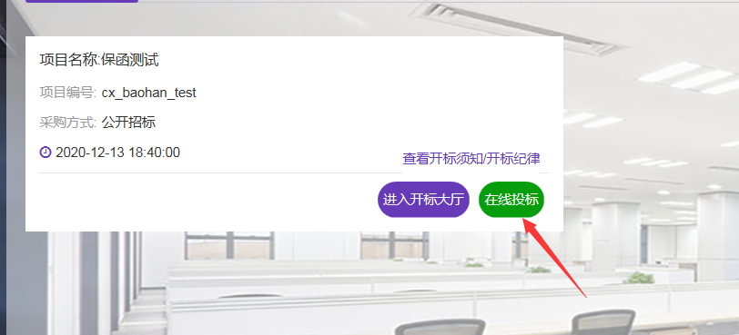
- 完成授权信息录入，再上传加密好的投标文件。（证书加密的投标文件为tbgs格式，口令加密的投标文件为tbgc格式），开标时间一到，投标文件上传按钮自动消失！！！！！
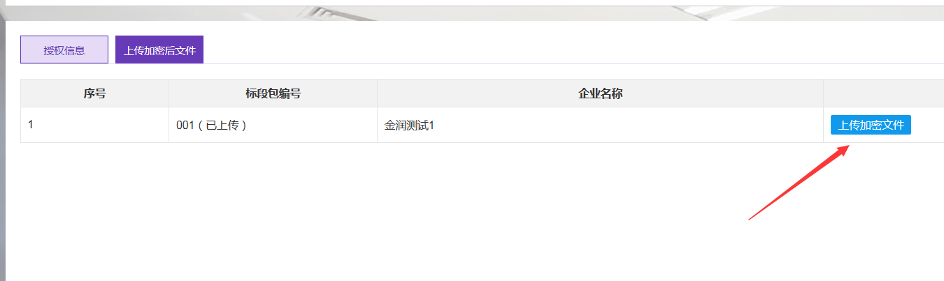
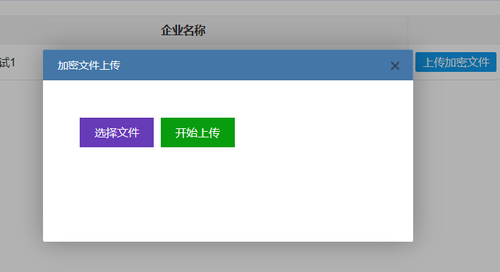
4.上传完毕后，投标人须在开标前半小时进入开标厅签到。届时代理机构将系统流程跳到第二步，投标人开始进行线上解密投标文件；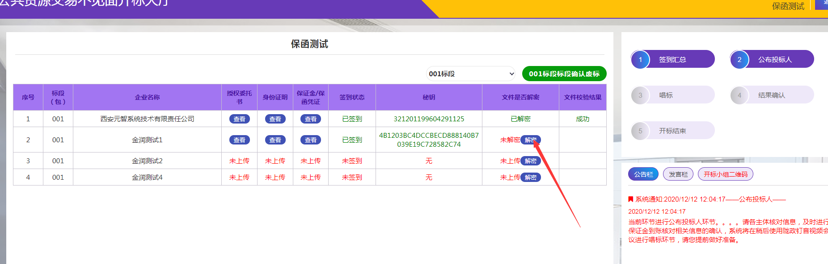
5.证书解密的投标文件，需插入锁子进行解密。口令加密的投标文件，需投标人当场输入自定义口令进行解密。
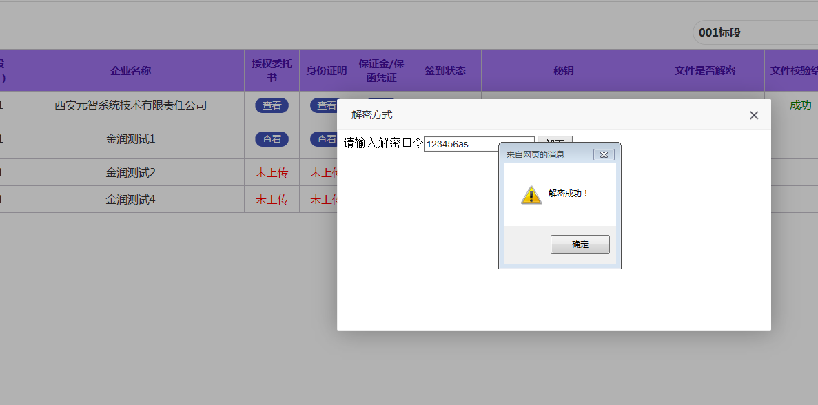
- 解密完成后，代理机构主持唱标，然后进行第四步，投标人确认自己解密后的开标结果即可
